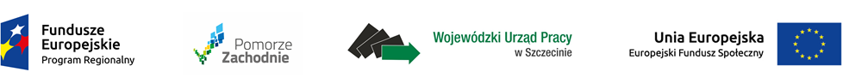
Informacja o wybranym Wykonawcy
w ramach Zapytania ofertowego nr 3/2017
Zakup pomocy dydaktycznych, w tym specjalistycznych pomocy terapeutycznych dla uczniów niewidomych/niedowidzących, niesłyszących/niedosłyszących i sprzętu TIK dla uczniów Szkoły Podstawowej nr 4 w Goleniowie, będącej realizatorem projektu RPOWZ Edukacja bez barier współfinansowanego ze środków Europejskiego Funduszu Społecznego w ramach Regionalnego Programu Operacyjnego Województwa Zachodniopomorskiego na lata 2014-202
Postepowanie rozstrzygnięte w części II- Specjalistyczny sprzęt i pomoce dydaktyczne dla uczniów niewidomych/niedowidzących
Nazwa i adres, data wpłynięcia oferty oraz jej cena:
Altix Sp. z o.o.; ul. Modlińska 246 C; 03-152 Warszawa- data wpłynięcia oferty 28.11.2017r.
Data wpłynięcia oferty: 03.11.2017r.
Cena oferty: 290032 zł brutto
29.11.2017r.

